- „Offen zugänglich“
Bedeutet nicht frei verwendbar, Weitergabe der Daten an Dritte ist nicht erlaubt. Eine kommerzielle Nutzung ist auch nicht erlaubt.
- „Subsitärität“
„Die geplante Offenheit des Geodatenverbundes - mit verteilter Datenhaltung nach den Grundsätzen der Subsidiarität - auf Grundlage internationaler Standards (OGC, ISO, CEN) und nationaler Normen (ISO, EN, ON) bietet überdies die Möglichkeit, weitere Geobasis- und Fachdaten einzubinden bzw. zu verknüpfen.“
Sozusagen die Bereitstellung der Möglichkeit mit den Geodaten neue Inhalte zu generieren.
Doris
Gibt es ein eigenes Hilfe Video Programm, und immer wieder Vorstellungen neuer Tools und Tipps.
Gut strukturierte Hilfestellungen. Die Zeichen sind oft nicht eindeutig.
- Adresse
http://www.doris.at/viewer/(S(fge3idrui2evyvhzntx4jsti))/init.aspx?ks=alk&karte=adr&sichtbar=~Oe~.+Grundkarte+Speed&unsichtbar=Orthofoto+Speed&decodeurl=true
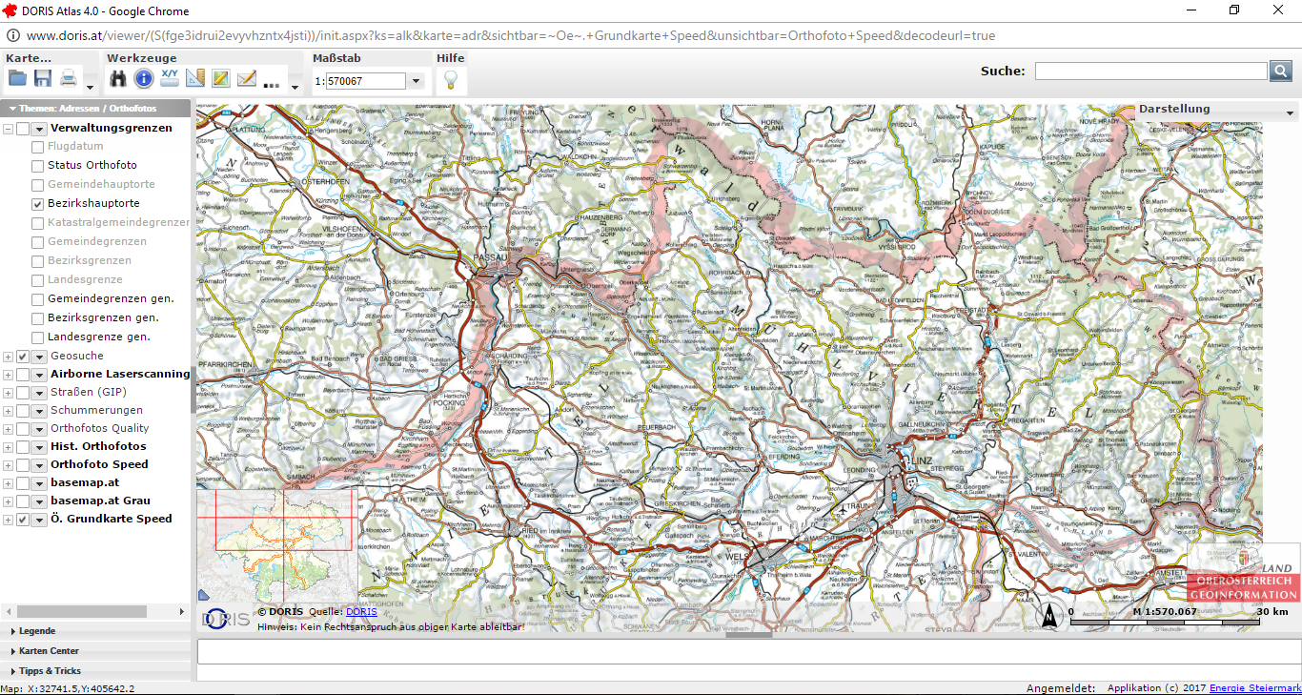

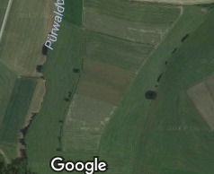
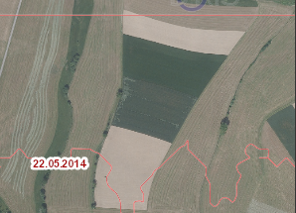
- 1975, 1983, 1987, 1988, 1990-2012 jährlich

Unterschied ist eindeutig der Bewuchs der Felder.

